令和４年度 第５回竹林整備隊
事業報告書

１ 実施日時 令和５年３月５日（日）９時０0分から12時00分まで
２ 場所 静岡市葵区 谷津山（やつやま友の会様管理地）
３ 内容 竹の伐採体験ほか
４ 参加者 19名
５ 協働団体 やつやま友の会
６ 市 職 員 環境創造課 ５名
７ スケジュール
８:30 | 参加者受付開始
９:00 | 参加者集合
９:10 | 市職員、講師から活動にあたっての注意事項説明
10:00 | 講師による伐採の実演指導、グループ毎に伐採体験開始
11:00 | 伐採体験終了
11:45 | 閉会式
12:00 | 解散

８ 活動内容
【集合～活動開始】
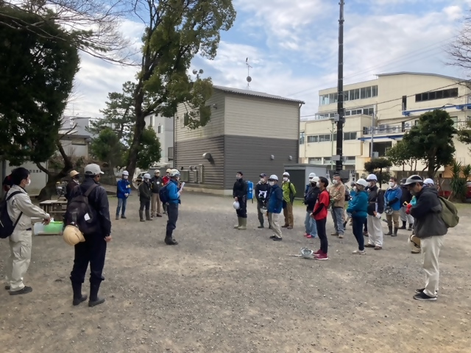
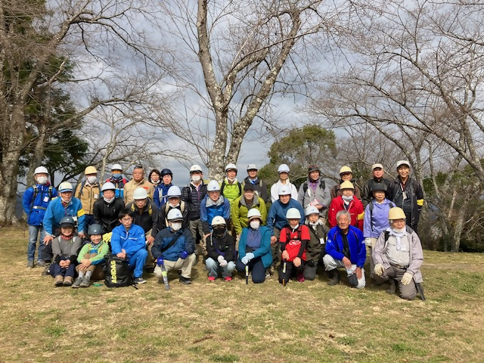

・天候が心配されていたが、集合時には天候が崩れることもなく、当日のキャンセルもなかった。
・やつやま友の会からは13名、環境創造課から５名のスタッフが参加し、受付、誘導もスムーズに行うことが出来た。
・９時からは市職員により竹林整備隊を行っている趣旨について説明を行った後、当日のスケジュール、注意事項について説明を行った。
・講師からは団体の活動内容や放任竹林がなぜ問題なのかを事例を交えて説明をいただいた。初めての参加者も多く、講師の話を聞き入っていた。
・講師から説明が終わった後は３グループに分かれて活動場所まで移動した。移動中は団体の方々から谷津山の植生や歴史について説明を行っていただいたため、参加者も写真を撮ったり、質問をしたりと活動場所まで移動時間で谷津山について学ぶ時間を作ることが出来た。
・谷津山の山頂では晴れ間も見られたため、集合写真を撮影した。

【活動中】
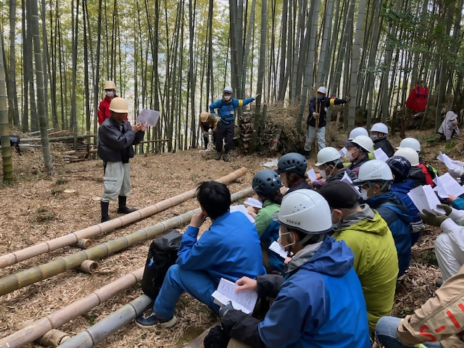
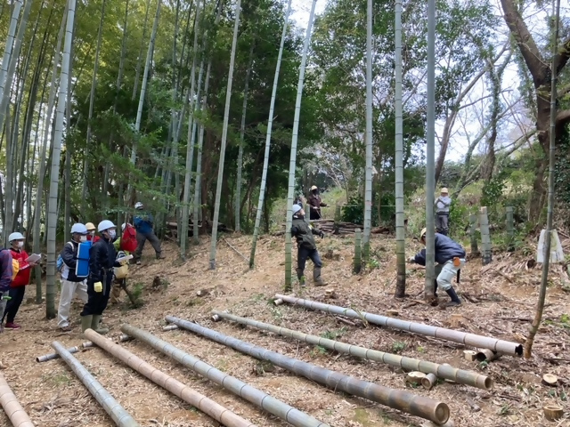

・活動場所に到着し、作業に入る前に講師から竹の仕組みや伐採方法について、集合時に事前に配布した資料を用いて説明を行った。
・その後講師による実演を行い、伐採方法や注意事項について説明を行った。伐採時は倒す方向や声掛けが大変重要であり、ケガをしないためにも安全配慮をしっかりするようにとの説明があった。
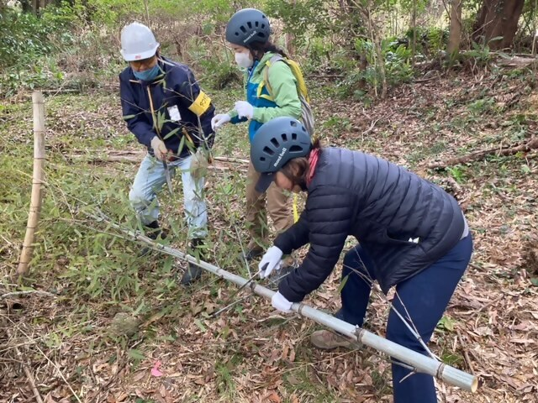
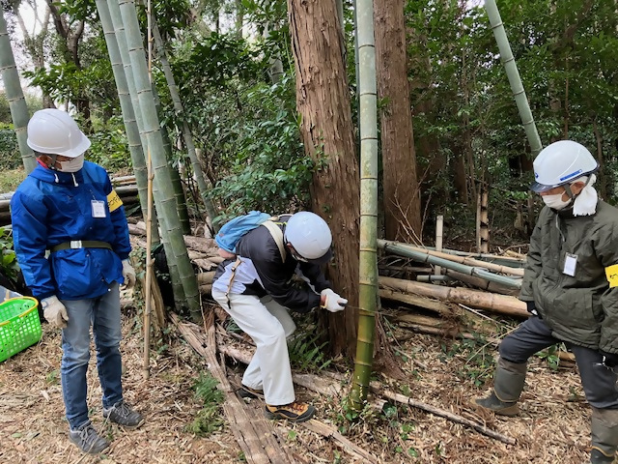

・伐採は３チームに分かれて３か所で行った。各チームに団体の方々が３～４名付き添い活動を行っていたため、安全に配慮しながら活動を行うことが出来た。
・伐採の他、伐採後の処理作業として竹を等間隔に切る作業や枝を切る作業も参加者ですべて行い、一連の作業を体験することが出来た。参加者からは「思っていた以上に切るのは大変だし、倒した竹はすごく重くて実際に体験しなければわからなかった」、「枝もそのままだとかさばるので、切らなきゃいけない作業まであるとすごく大変で、全部やっている団体の方はすごい」などの感想もあった。

【活動終了後】
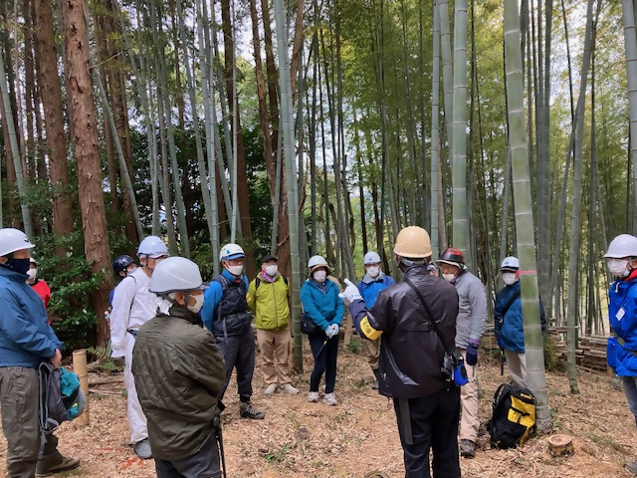
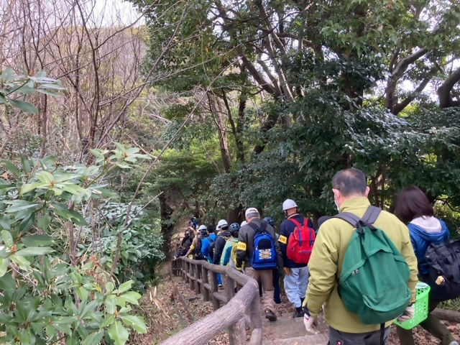

・作業終了後は下山までの間、団体の方からクイズも行った。竹の寿命や孟宗竹などの名前の由来
など、参加者のほとんどは初耳とのことであり、楽しみながら学べていた。
・帰りも谷津山の自然を観察しながら歩き、谷津山は自然が豊かな一方で、放任竹林も多く、豊かな自然を守るためにも竹林整備することの大切だと感じてもらうことができた。

【所見】
・谷津山での竹林整備隊は令和３年度、令和４年度にそれぞれ一度中止になっており、３回目で初めて実施することが出来た。定員15名に対して23名の申込があったが、やつやま友の会の協力もあり、
参加希望者は全て参加いただけることとなり、最終的に19名の参加となった。
・参加者も楽しみだったと話される方が多く、会の終了後にも楽しかった、また参加してみたいと話される方がいた。また、今回の竹林整備隊後にやつやま友の会へ入会を行った方もいたため、会を開催したことで関係人口の増加に繋げられることができよかった。
・閉会後には参加者から自分の地域の竹林でもやってもらいたいとの要望もあり、今後も市内で活動している団体に協力を得て、さまざまな場所で開催できるようにしていきたい。

